RAPPORT SUR LA MODIFICATION DU A PROPOS ET PHOTO ET SIGNATURE du 25-08-2022
STRUTURE / CMEC
A revoir : alignez correctement les logos des structures sur les à-propos. Les logos sont pas centrés et choisissez de mettre le copyright soit en haut ou à la fin.
ZENITH

Modification de l’à propos dans zénith mobile client :
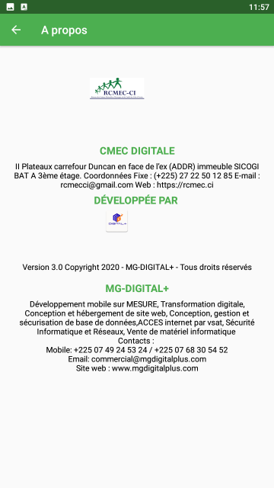
Modification de l’à propos dans zénith mobile fournisseur.
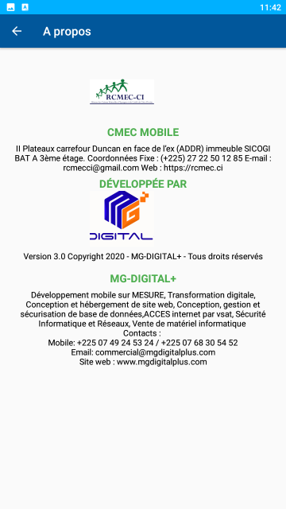

TONTINE

A revoir : alignez correctement les logos des structures sur les à-propos. Les logos sont pas centrés et choisissez de mettre le copyright soit en haut ou à la fin. Et là on ne voit que le logo du client seulement celui de MG DIGITAL PLUS est manquant.

Modification de l’à propos dans tontine mobile client :
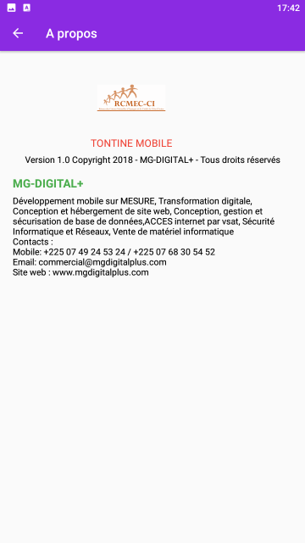
Modification de l’à propos dans tontine mobile fournisseur

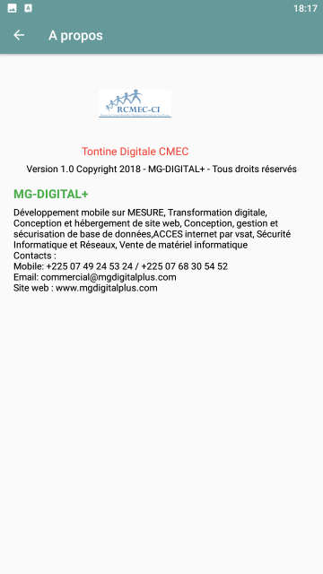

)
PHOTO ET SIGNATURE POSSIBLE A L’ENREGISTREMENT ET VISIBLE APRES DANS LE LOGICIEL ( ZENITH OU TONTINE

PARTIE FOURNISSEUR ZENITH MOBILE :

ZENITH TONTINE
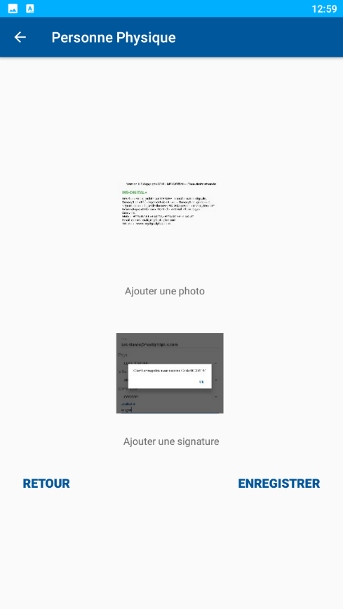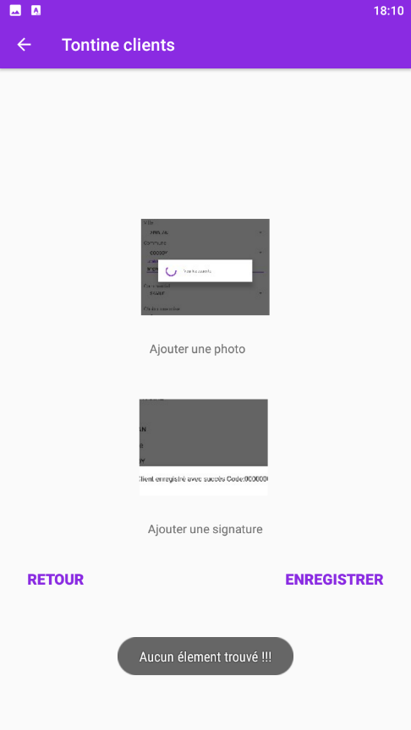

PARTIE LOGICIEL ZENITH WINDOWS :
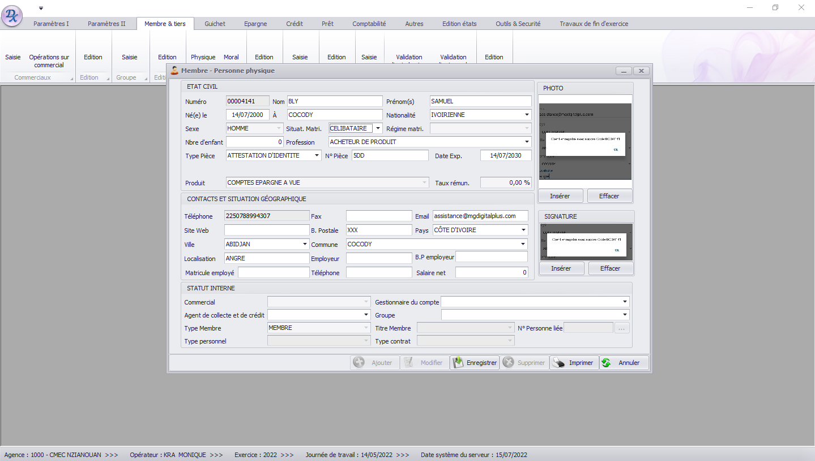
TONTINE
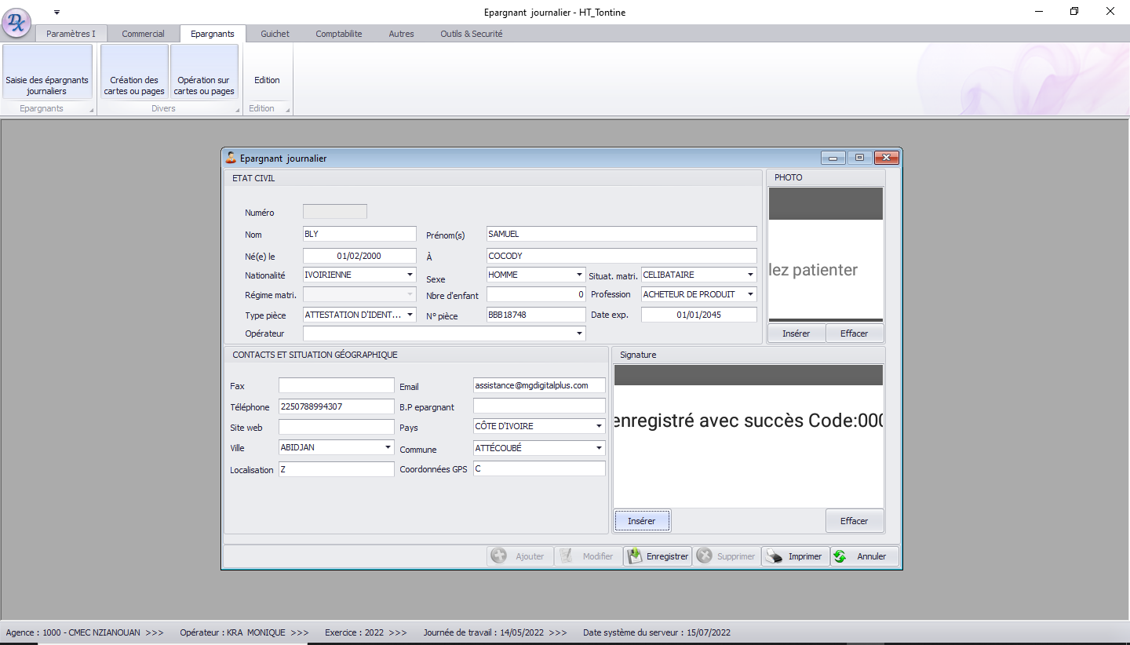

STRUTURE / FPPN
A revoir : alignez correctement les logos des structures sur les à-propos. Les logos sont pas centrés et choisissez de mettre le copyright soit en haut ou à la fin.

ZENITH

Modification de l’à propos dans zénith mobile client :
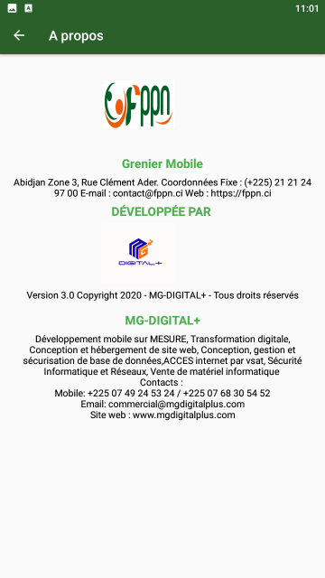
Modification de l’à propos dans zénith mobile fournisseur.
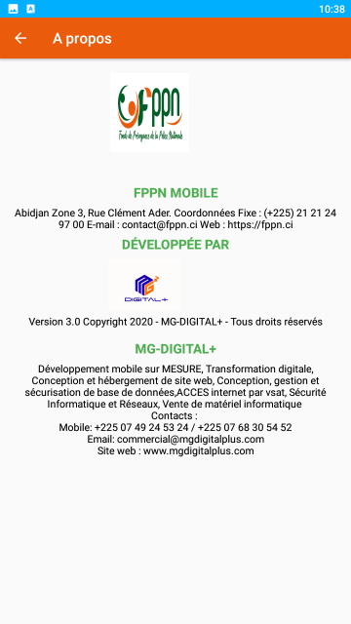

PHOTO ET SIGNATURE POSSIBLE A L’ENREGISTREMENT ET VISIBLE APRES DANS LE LOGICIEL ( ZENITH OU TONTINE

PARTIE FOURNISSEUR ZENITH MOBILE :

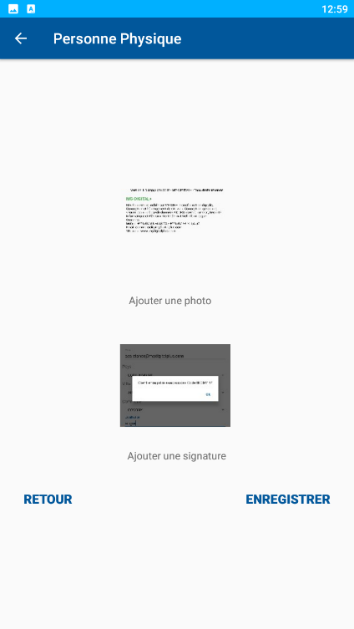

PARTIE LOGICIEL ZENITH WINDOWS :
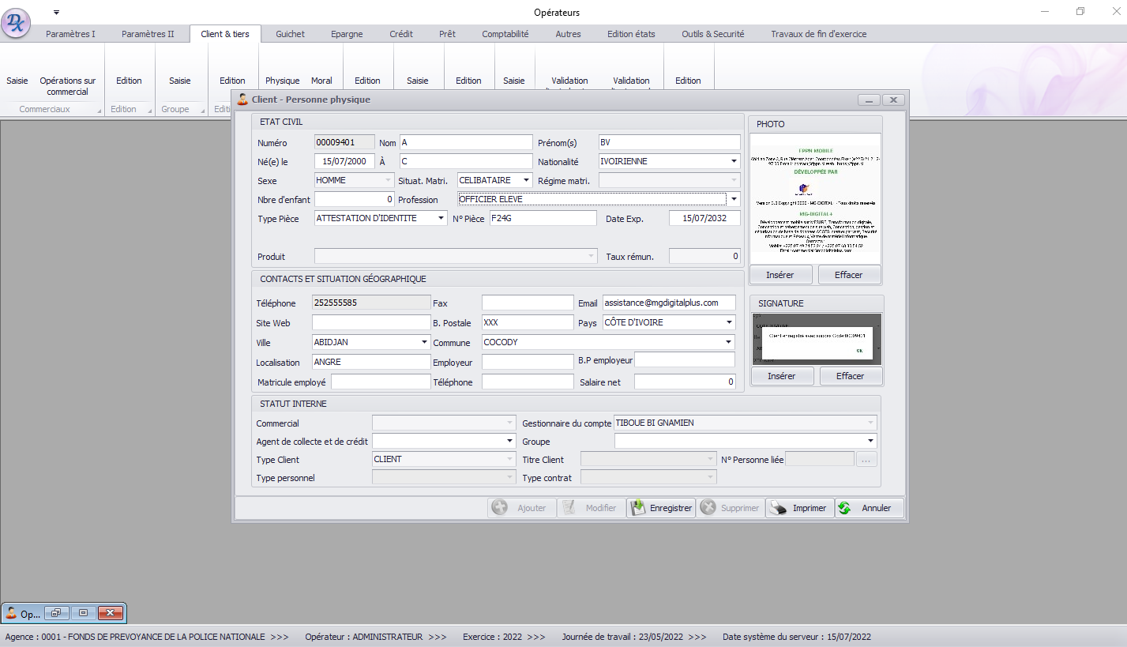

STRUTURE / SIRIUS FINANCE
A revoir : alignez correctement les logos des structures sur les à-propos. Les logos sont pas centrés et choisissez de mettre le copyright soit en haut ou à la fin. Et là on ne voit que le logo du client seulement celui de MG DIGITAL PLUS est manquant dans la partie fournisseur.

ZENITH
Modification de l’à propos dans zénith mobile client : PAS OK rien ne s’affiche l’écran reste blanc et on peut plus revenir au menu.
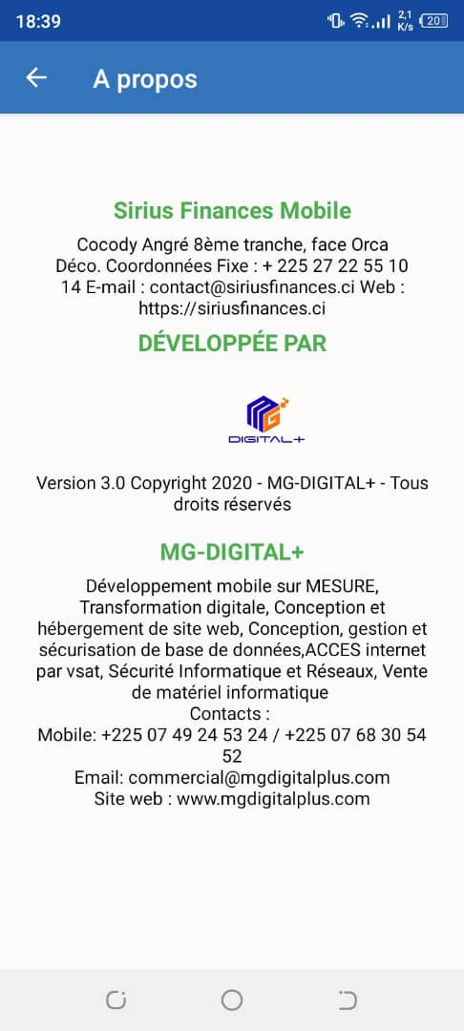
Modification de l’à propos dans zénith mobile fournisseur.
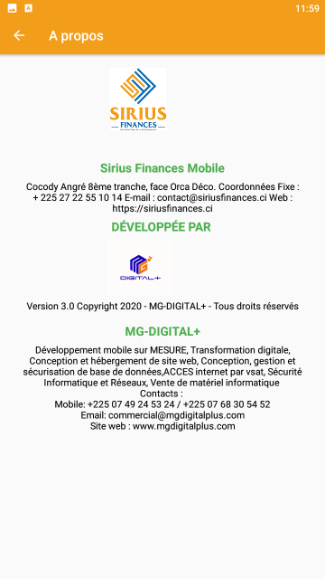

PHOTO ET SIGNATURE POSSIBLE A L’ENREGISTREMENT ET VISIBLE APRES DANS LE LOGICIEL ( ZENITH OU TONTINE

PARTIE FOURNISSEUR ZENITH MOBILE :
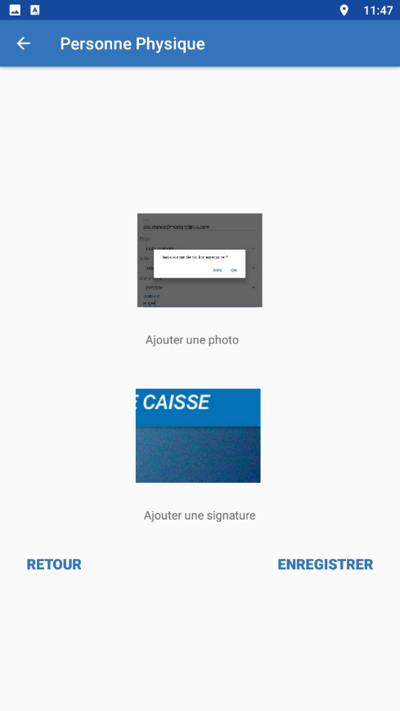

PARTIE LOGICIEL ZENITH WINDOWS :
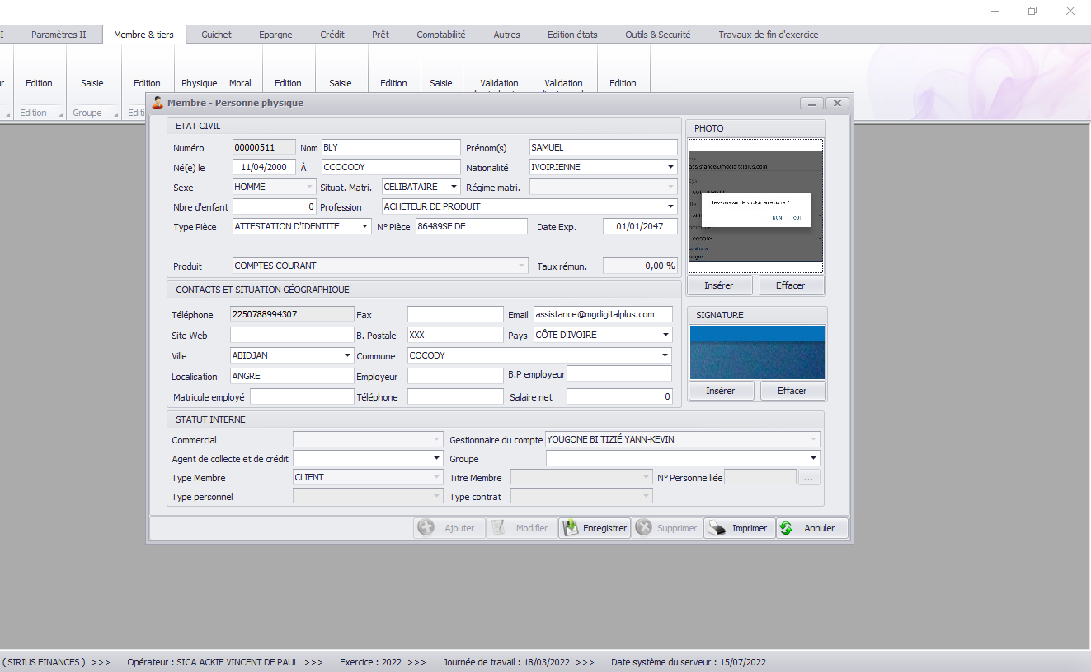

STRUTURE / FCEC FINANCE
A revoir : alignez correctement les logos des structures sur les à-propos. Les logos sont pas centrés et choisissez de mettre le copyright soit en haut ou à la fin.

ZENITH

Modification de l’à propos dans zénith mobile client :
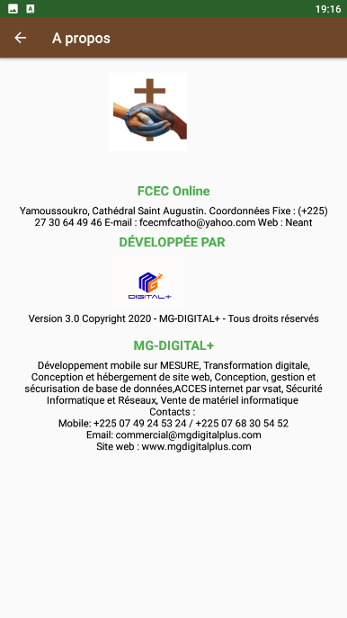
Modification de l’à propos dans zénith mobile fournisseur :
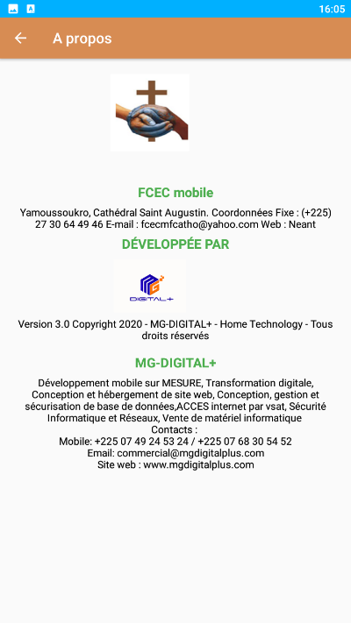

PHOTO ET SIGNATURE POSSIBLE A L’ENREGISTREMENT ET VISIBLE APRES DANS LE LOGICIEL ( ZENITH OU TONTINE

PARTIE FOURNISSEUR ZENITH MOBILE :

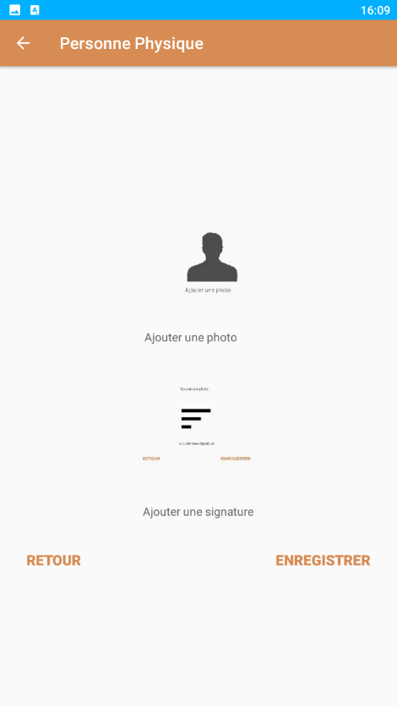

PARTIE LOGICIEL ZENITH WINDOWS :

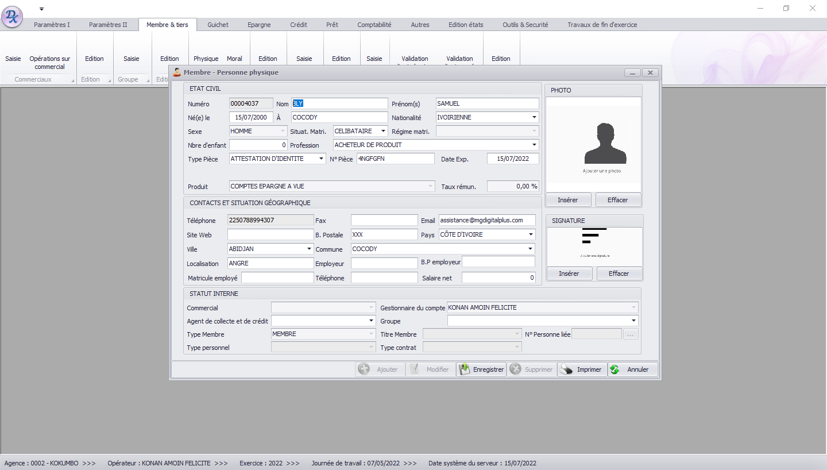

STRUTURE / RAOUDA FINANCES
A revoir : alignez correctement les logos des structures sur les à-propos. Les logos sont pas centrés et choisissez de mettre le copyright soit en haut ou à la fin.

ZENITH

Modification de l’à propos dans zénith mobile client :
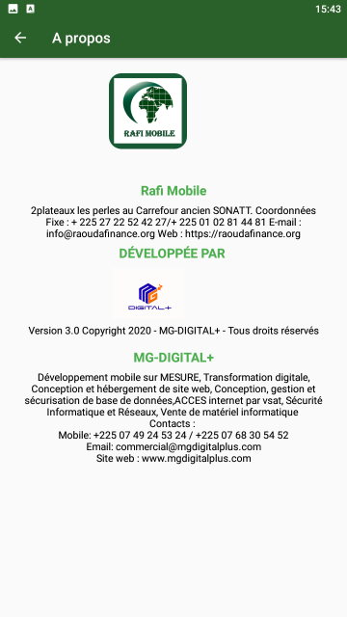
Modification de l’à propos dans zénith mobile fournisseur.
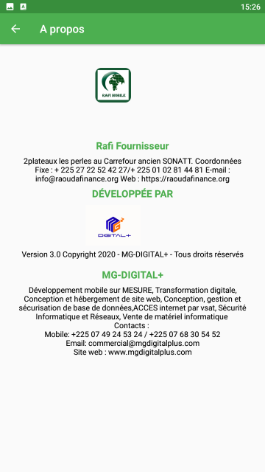

TONTINE

A revoir : alignez correctement les logos des structures sur les à-propos. Les logos sont pas centrés et choisissez de mettre le copyright soit en haut ou à la fin. Et là on ne voit que le logo du client seulement celui de MG DIGITAL PLUS est manquant.

Modification de l’à propos dans tontine mobile client :
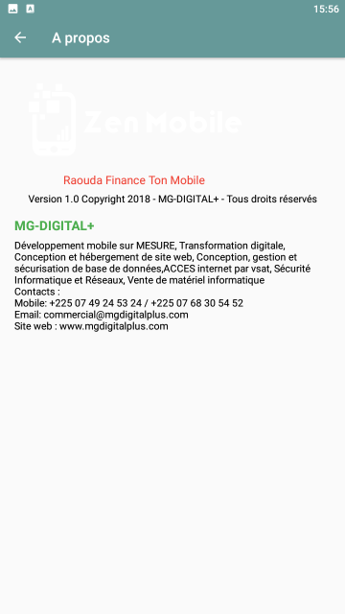
Modification de l’à propos dans tontine mobile fournisseur

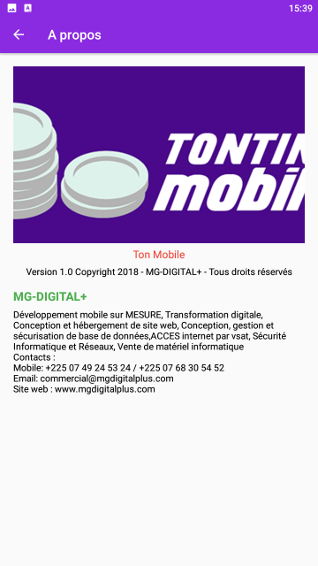

)
PHOTO ET SIGNATURE POSSIBLE A L’ENREGISTREMENT ET VISIBLE APRES DANS LE LOGICIEL ( ZENITH OU TONTINE

PARTIE FOURNISSEUR ZENITH MOBILE :
ZENITH
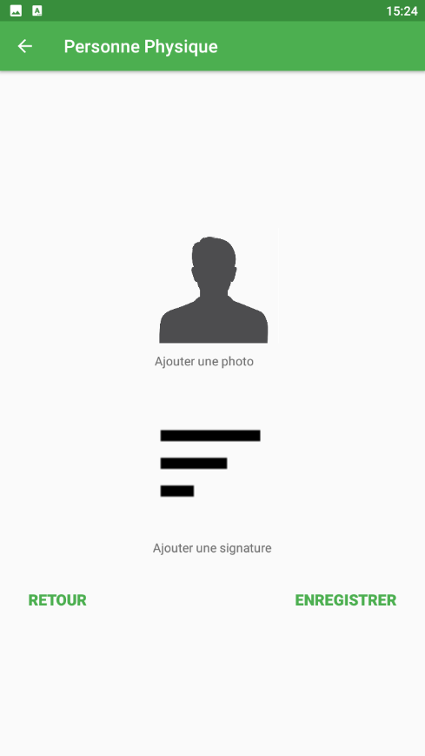
TONTINE
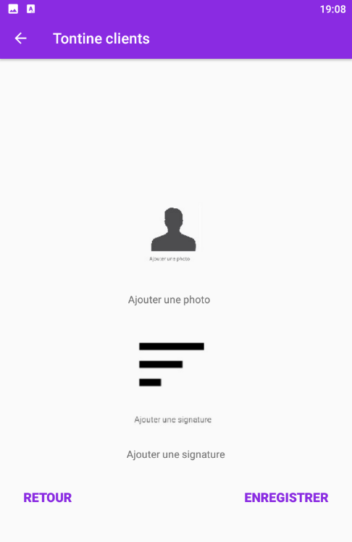

PARTIE LOGICIEL ZENITH WINDOWS :
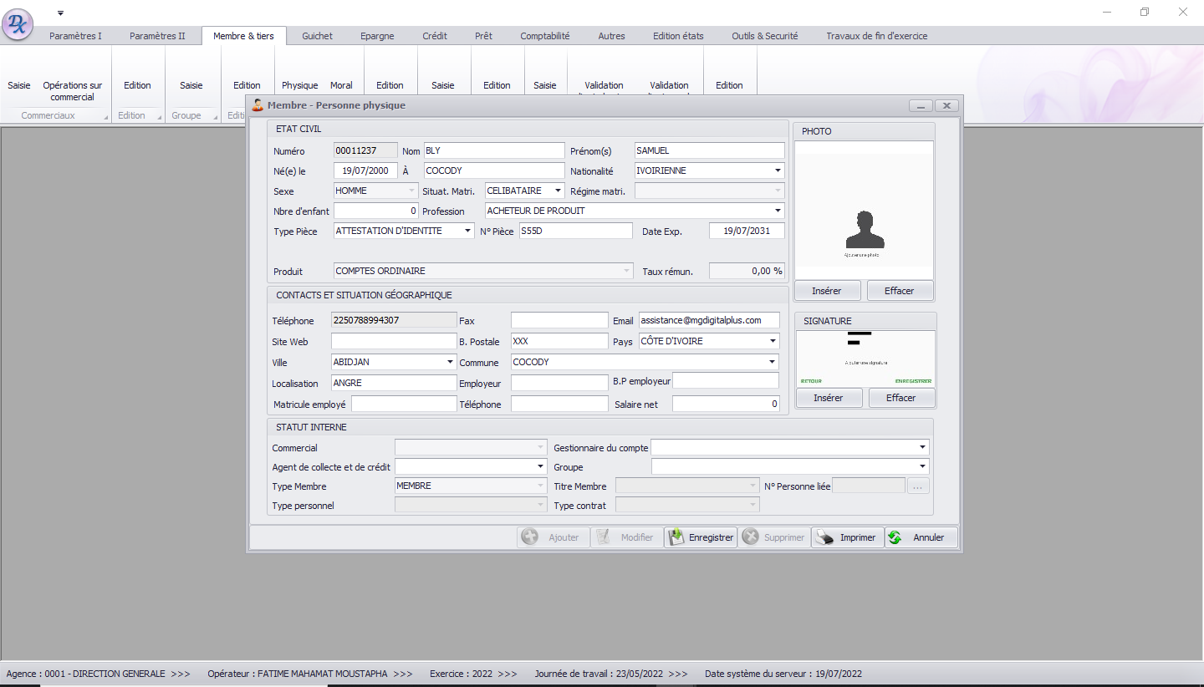
TONTINE
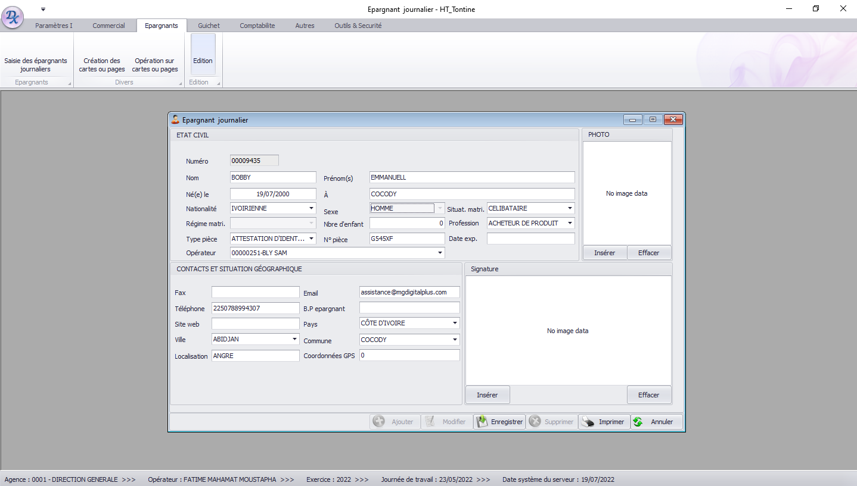

STRUTURE / IPI

A revoir : alignez correctement les logos des structures sur les à-propos. Les logos sont pas centrés et choisissez de mettre le copyright soit en haut ou à la fin.

ZENITH

Modification de l’à propos dans zénith mobile client :
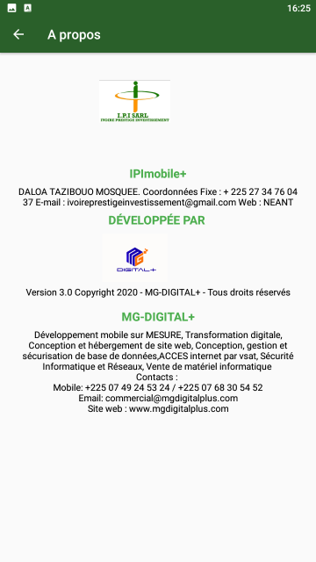
Modification de l’à propos dans zénith mobile fournisseur.
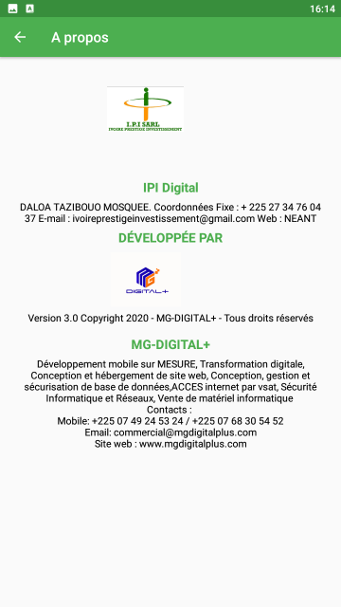
)
PHOTO ET SIGNATURE POSSIBLE A L’ENREGISTREMENT ET VISIBLE APRES DANS LE LOGICIEL ( ZENITH OU TONTINE

PARTIE FOURNISSEUR ZENITH MOBILE :
ZENITH
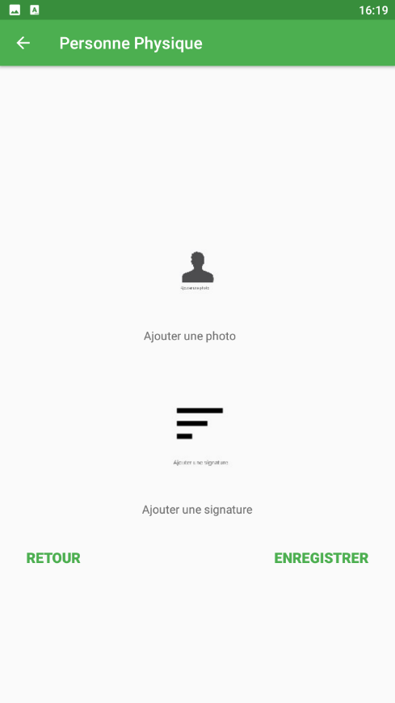

PARTIE LOGICIEL ZENITH WINDOWS :
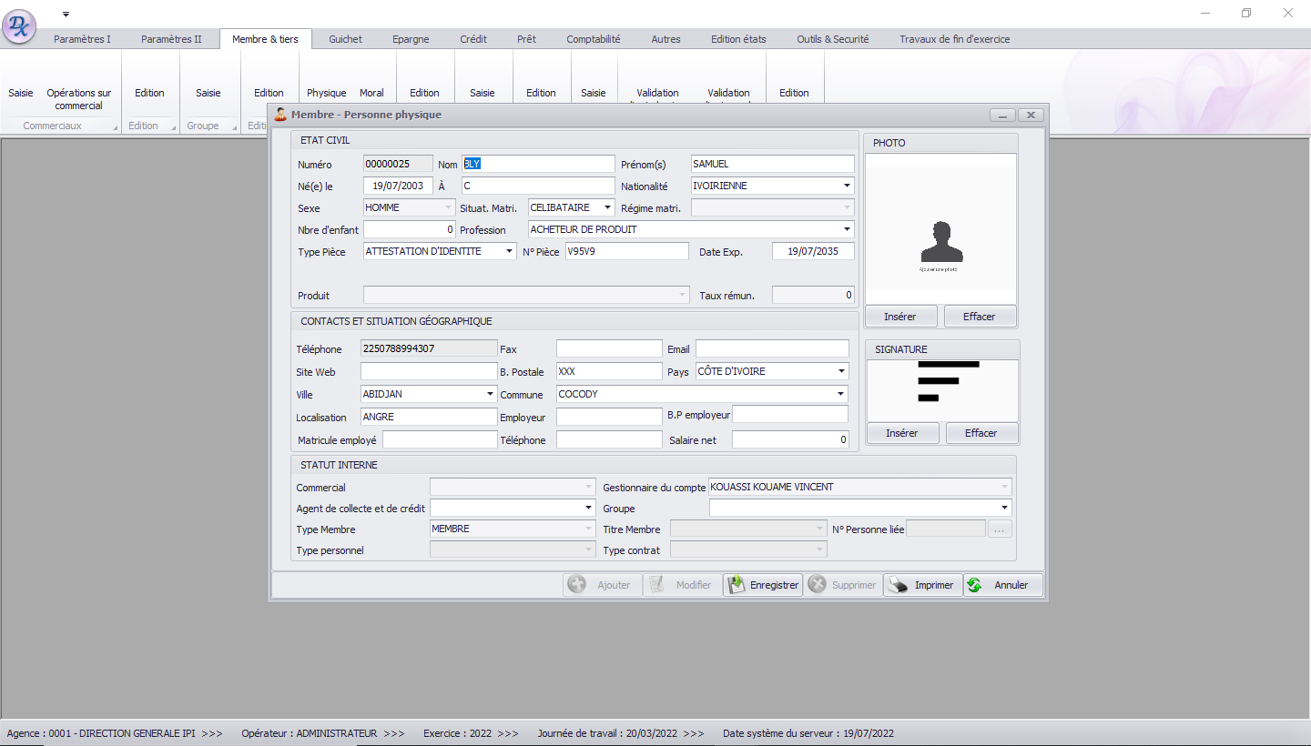

STRUTURE / REMUCI
A revoir : alignez correctement les logos des structures sur les à-propos. Les logos sont pas centrés et choisissez de mettre le copyright soit en haut ou à la fin. Et là on ne voit que le logo de MG DIGITAL PLUS seulement et celui de REMUCI est manquant.

TONTINE

Modification de l’à propos dans tontine mobile client :
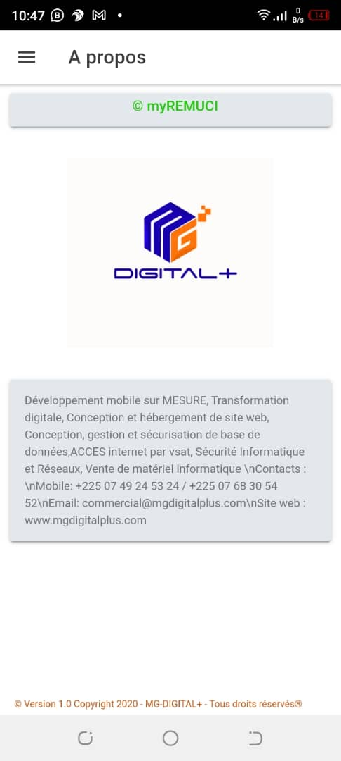
Modification de l’à propos dans tontine mobile fournisseur :
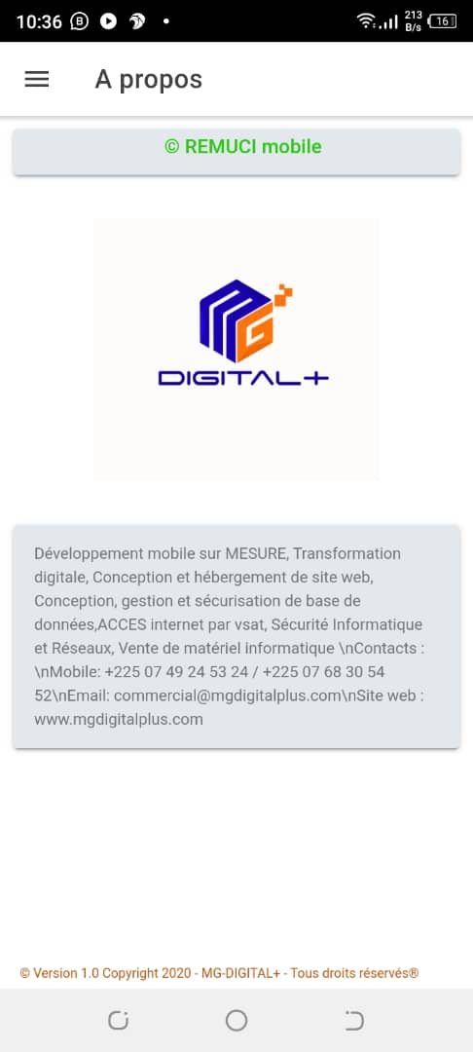

PHOTO ET SIGNATURE POSSIBLE A L’ENREGISTREMENT ET VISIBLE APRES DANS LE LOGICIEL (TONTINE)

PARTIE FOURNISSEUR TONTINE MOBILE :

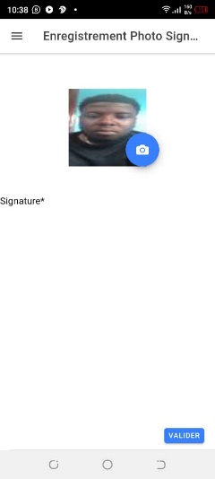

PARTIE LOGICIEL ZENITH WINDOWS :

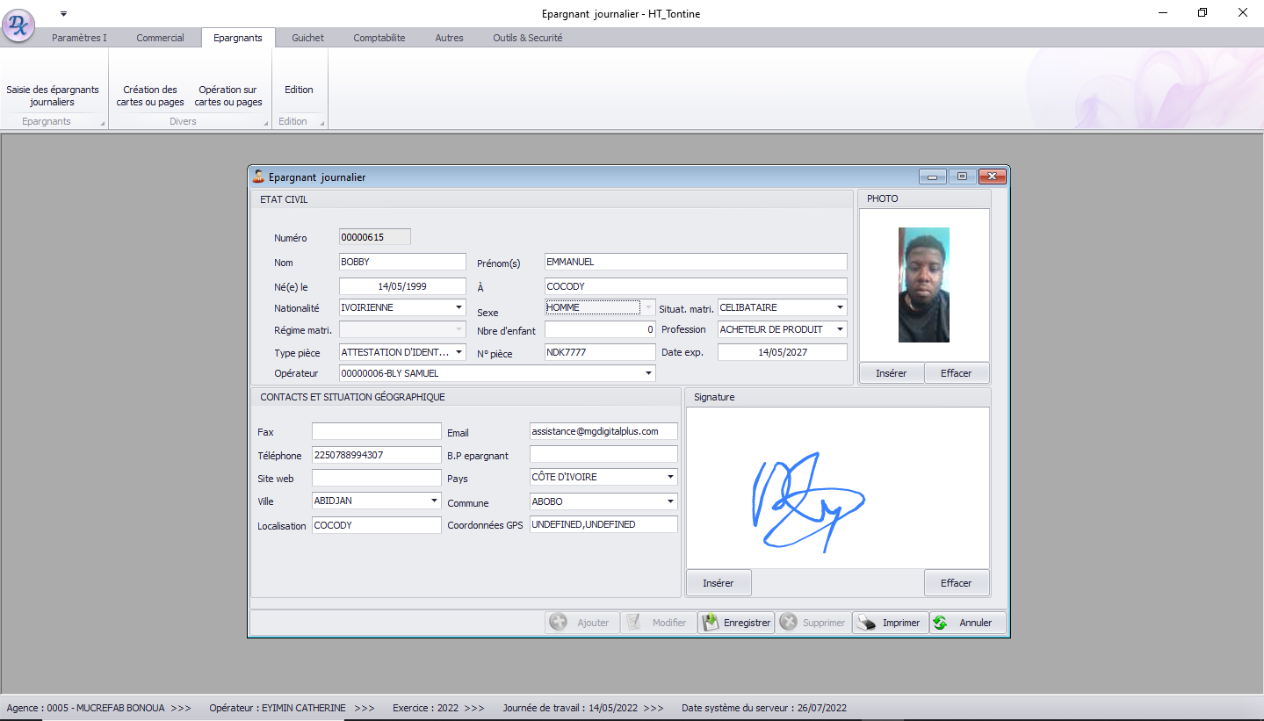

STRUTURE / SOUTRA FINANCE SARL

A revoir : alignez correctement les logos des structures sur les à-propos. Les logos sont pas centrés et choisissez de mettre le copyright soit en haut ou à la fin.
ZENITH

Modification de l’à propos dans zénith mobile client :
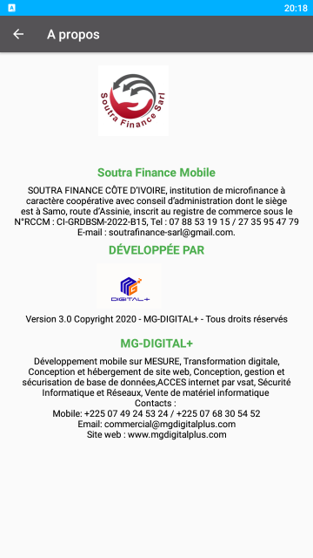
Modification de l’à propos dans zénith mobile fournisseur.
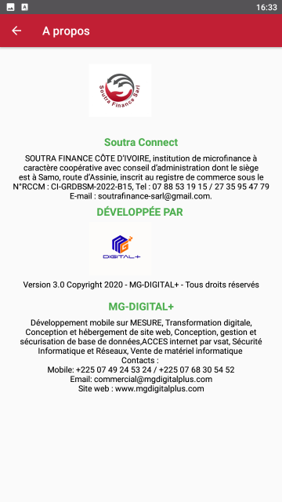

TONTINE

A revoir : alignez correctement les logos des structures sur les à-propos. Les logos sont pas centrés et choisissez de mettre le copyright soit en haut ou à la fin. Et là on ne voit que le logo de MG DIGITAL PLUS seulement et celui de SOUTRA FINANCE SARL est manquant.

Modification de l’à propos dans tontine mobile client : pourquoi il n’y a que le logo de MG DIGITAL qui apparait uniquement sur le A propos
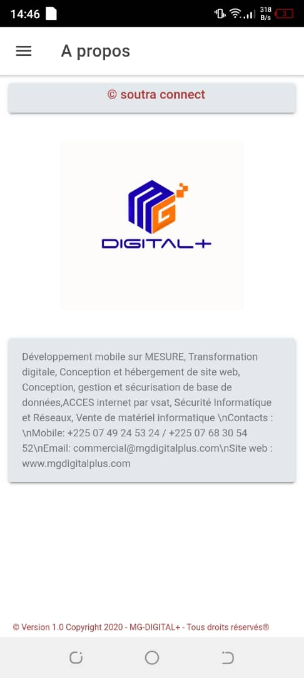
Modification de l’à propos dans tontine mobile fournisseur : pourquoi il n’y a que le logo de soutra uniquement

A revoir : alignez correctement les logos des structures sur les à-propos. Les logos sont pas centrés et choisissez de mettre le copyright soit en haut ou à la fin. Et là on ne voit que le logo SOUTRA FINANCE SARL de seulement et celui de MG DIGITAL PLUS est manquant.

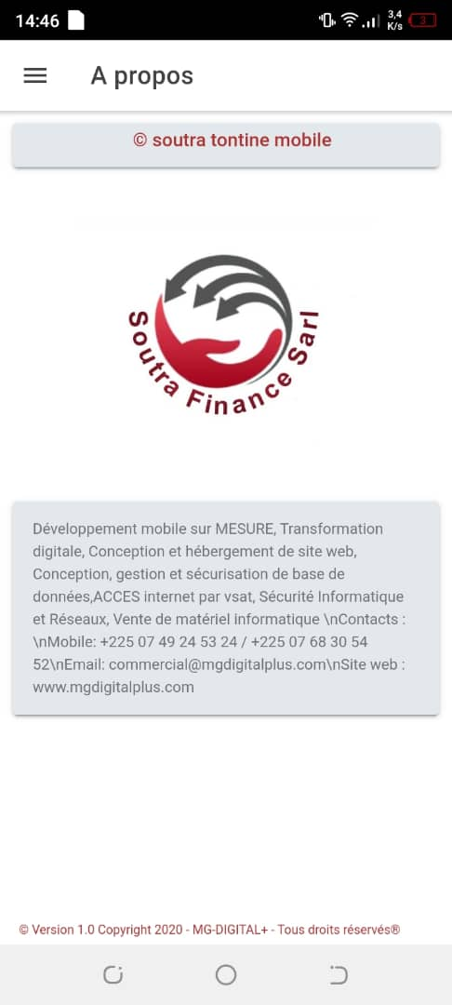

STRUTURE / MAPHAR
A revoir : alignez correctement les logos des structures sur les à-propos. Les logos sont pas centrés et choisissez de mettre le copyright soit en haut ou à la fin. Et là on ne voit que le logo MG DIGITAL PLUS de seulement et celui de MAPHAR est manquant.

STOCK MAPHAR

Modification de l’à propos dans Mymaphar mobile client : pourquoi il n’y a que le logo de MG DIGITAL qui apparait uniquement sur le A propos
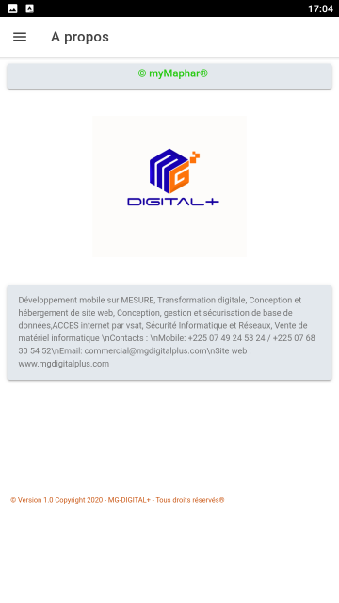
Modification de l’à propos dans Maphar mobile fournisseur : pourquoi il n’y a que le logo de MG DIGITAL qui apparait uniquement sur le A propos
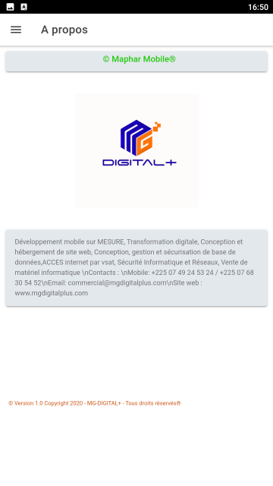

STRUTURE / YVEO FINANCE

A revoir : alignez correctement les logos des structures sur les à-propos. Les logos sont pas centrés et choisissez de mettre le copyright soit en haut ou à la fin.
ZENITH

Modification de l’à propos dans zénith mobile client :
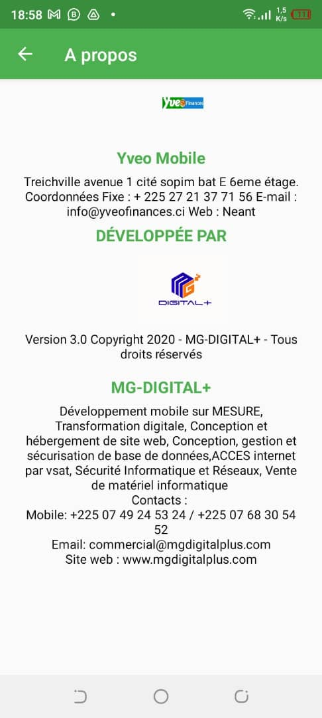
Modification de l’à propos dans zénith mobile fournisseur.
